Giải bài 1 SGK Toán lớp 10 tập 1 trang 83
Tìm tâm và bán kính của các đường tròn sau:
a, x² + y²– 2x – 2y - 2 = 0
b, 16x² + 16y² + 16x – 8y -11 = 0
c, x² + y² - 4x + 6y – 3 = 0
Lời giải
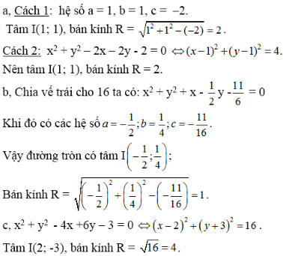

Giải bài 2 trang 83 SGK Toán 10 tập 1
Lập phương trình đường tròn (C) trong các trường hợp sau:
a, (C) có tâm I(-2; 3) và đi qua M(2; -3);
b, (C) có tâm I(-1; 2) và tiếp cúc với đường thẳng x – 2y +7 =0
c, (C) có đường kính AB với A = (1; 1) và B = (7; 5).
Lời giải
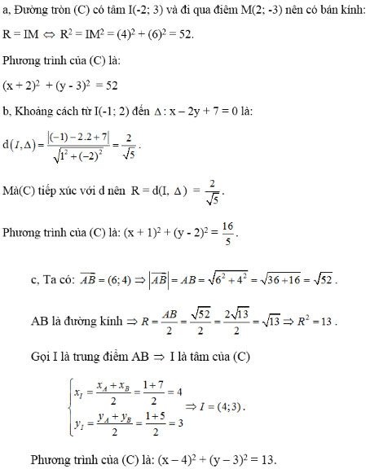

Giải Toán SGK Hình học lớp 10 tập 1 bài 3 trang 84
Lập phương trình đường tròn đi qua ba điểm:
a, A(1; 2), B(5; 2), C(1; -3)
b, M(-2; 4), N(5; 5), P(6; -2)
Lời giải
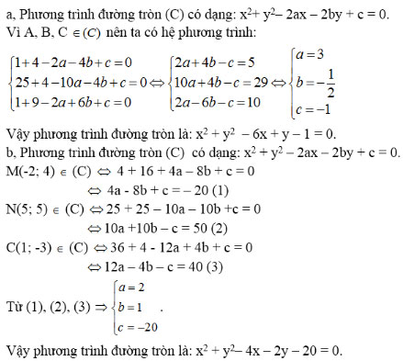

Giải sách giáo khóa Toán lớp 10 tập 1 trang 84 bài 4
Lập phương trình đường tròn tiếp xúc với hai trục tọa độ Ox, Oy và qua điểm M(2; 1).
Lời giải
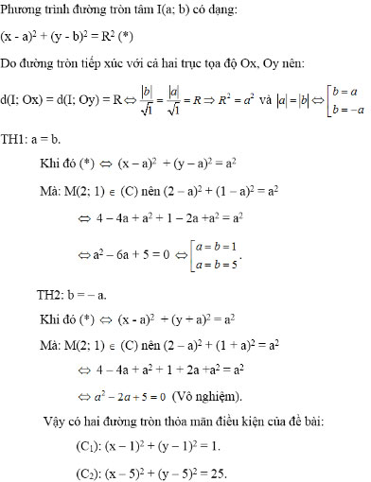

Giải bài 5 sáchToán đại 10 tập 1 trang 84
Lập phương trình của đường tròn tiếp xúc với các trục tọa độ và có tâm nằm trên đường thẳng 4x – 2y – 8 = 0
Lời giải
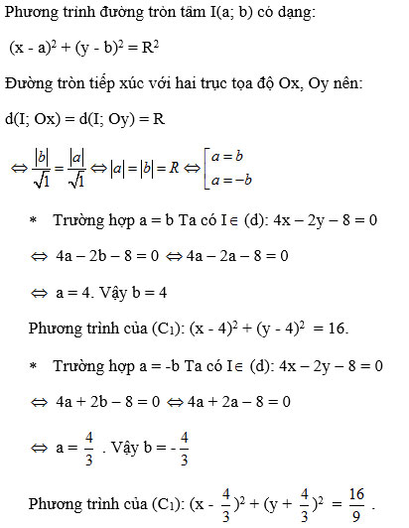

Giải Toán SGK lớp 10 tập 1 trang 84 bài 6
Cho đường tròn C có phương trình: x² + y² – 4x + 8y – 5 = 0
a, Tìm tọa độ tâm và bán kính của (C)
b, Viết phương trình tiếp tuyến với (C) đi qua điểm A(-1; 0)
c, Viết phương trình tiếp tuyến với (C) vuông góc với đường thẳng: 3x – 4y + 5 = 0.
